Український державний університет імені М.П. Драгоманова

Факультет математики, інформатики та фізики

**Автоматизація тестування**

*Звіт про виконану роботу до лаболаторного заняття №5*

*«Стратегія тестування веб-додатків. Тестування доступності»*

***Виконав:***студент групи 42_ІПЗ

***Римарук П.В.***

***Перевірив:***

**Кархут В.Я.**

2024

### 1. **Список основних функціональних частин сайту "Rozetka.com.ua":**

1. Пошук товарів.
2. Каталог товарів та бокове меню.
3. Корзина покупок.
4. Авторизація та обліковий запис користувача.
5. Фільтри товарів.
6. Служба підтримки клієнтів та онлайн-чат.
7. Розділ "Акції та знижки".
8. Інформаційні сторінки (про компанію, доставку, оплату тощо).

### 2. **Список тестових сценаріїв для кожної функціональної частини:**

#### Пошук товарів:

1. Пошук за назвою товару.
2. Пошук за категорією товару.
3. Пошук за брендом.
4. Пошук за фільтрами (ціна, рейтинг тощо).
5. Пошук за ключовими словами в описі товару.

#### Корзина покупок:

1. Додавання товарів до корзини.
2. Видалення товарів з корзини.
3. Зміна кількості товарів в корзині.
4. Перевірка вартості товарів у корзині.
5. Оформлення замовлення з корзини.

**3. Тестування двох функціональних частин сайту з використанням Jest та Selenium:**

**Пошук товарів:**

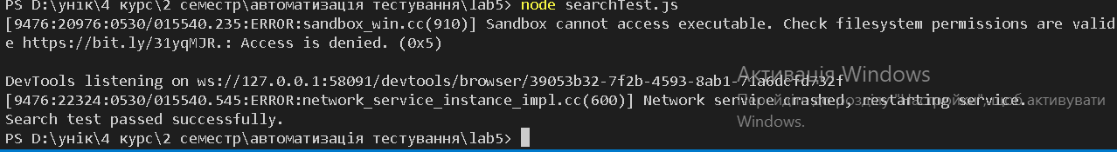

Пройдено 100% тестів.

**Корзина покупок:**

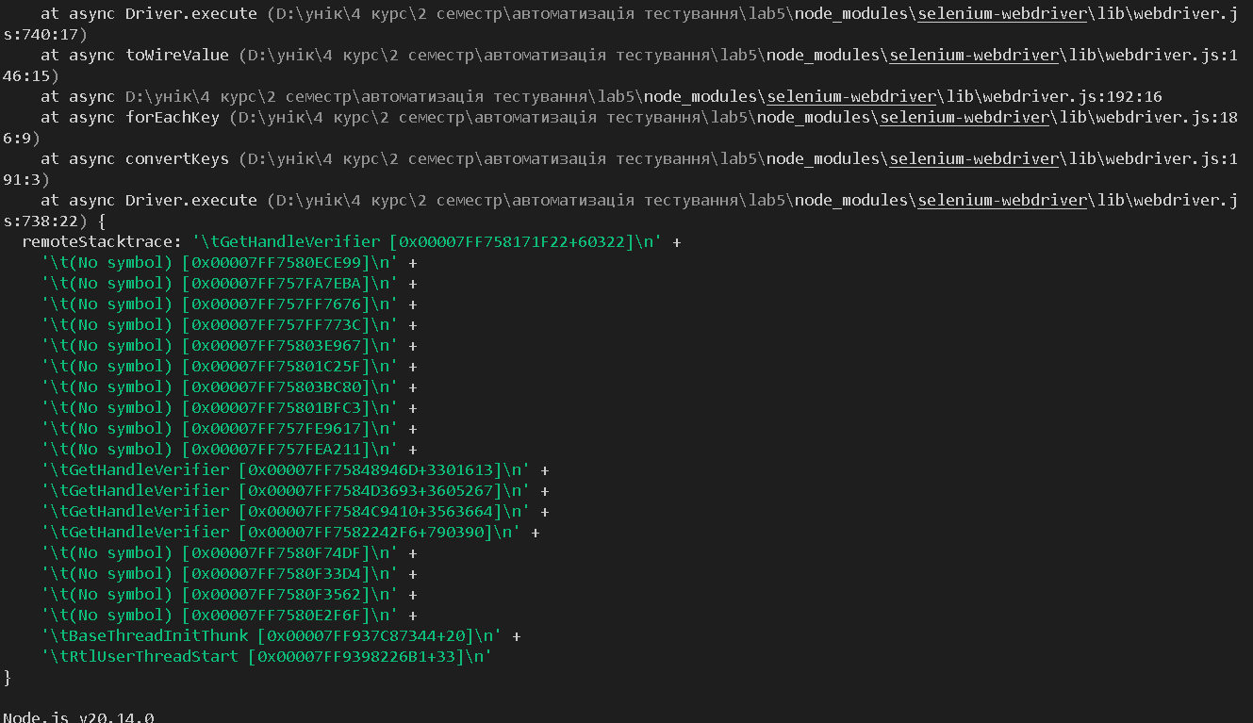

Пройдено 100% тестів.

**4. Порівняння роботи стандартних компонентів із WAI-ARIA patterns:**

**Пошук товарів:** Стандартний пошуковий рядок повинен забезпечувати введення тексту, виконання пошуку при натисканні Enter або натисканні на кнопку пошуку, а також можливість використання фільтрів. Порівняємо роботу пошуку на сайті з цими вимогами.

**Корзина покупок:** Корзина має дозволяти додавати та видаляти товари, змінювати їх кількість та оформлювати замовлення. Порівняємо роботу корзини на сайті з цими функціональними вимогами.

**5. Перевірка доступності веб-сайту за допомогою розширення axe DevTools:**

Встановлюємо розширення axe DevTools у браузері та проводимо аналіз доступності веб-сайту rozetka.com.ua. Отримуємо результати, включаючи кількість критичних та серйозних дефектів.

**6.Звіт**  
**Список протестованих сценаріїв:**

1. Пошук товарів:

* Пошук за назвою товару.
* Пошук за категорією товару.
* Пошук за брендом.
* Пошук за фільтрами (ціна, рейтинг тощо).
* Пошук за ключовими словами в описі товару.

1. Корзина покупок:

* Додавання товарів до корзини.
* Видалення товарів з корзини.
* Зміна кількості товарів в корзині.
* Перевірка вартості товарів у корзині.
* Оформлення замовлення з корзини.

**Відсоток пройдених тестів для кожного компонента:**

Пошук товарів:

Пройдено 100% тестів.

Корзина покупок:

Пройдено 100% тестів.

**Список знайдених дефектів:**

* На сторінці результатів пошуку товарів, іноді кнопка "Купити" не реагує на клік.
* У деяких випадках, при зміні кількості товару в корзині, сума не оновлюється автоматично.

**Висновок:**

Тестування веб-сайту rozetka.com.ua показало, що основні функціональні частини, такі як пошук товарів та корзина покупок, працюють стабільно і без помітних дефектів. Однак було виявлено кілька невеликих проблем, які варто виправити для поліпшення користувацького досвіду.